附件10 理论力学A实验指导书

实验一 电荷放大器的使用和加速度传感器灵敏度的校准

一、实验目的
1．了解振动传感器原理；
2．掌握振动测量传感器校准的绝对校准法；
3．掌握振动测量传感器校准的相对校准法；
4．了解振动测试系统的校准方法；
5．掌握振动测试系统的使用方法与电荷放大器的正确使用方法。
二、实验对象、实验仪器与实验原理框图
1．实验对象： 加速度传感器
振动台

标准电荷
放大器
工作电荷
放大器
采集箱
计算机
功率放大器
信号源
实验软件
传感器
2．原理框图

3．实验仪器
1)激振设备：信号源、功率放大器和振动台。
2)标准校准组件：校准用的高精度标准加速度传感器和电荷放大器。用作参考基准的加速度传感器称为标准传感器，是被经过绝对校准法或高一级精度的相对校准法校准后的加速度传感器。
3)工作组件：待校准的加速度传感器和电荷放大器。待校准的加速度传感器和电荷放大器成为工作传感器和工作电荷放大器。
4)动态信号采集箱、信号处理软件和计算机。
5)读数显微镜。
三、振动传感器原理
参阅：附录二 振动传感器的机械接收原理。
附录三 压电式加速度传感器的机电变换原理。

四、振动测试系统的校准
参阅：附录一 电荷放大器的使用方法。
附录四 振动测试仪器的校准。

五、实验步骤
1．按照实验原理框图连接实验仪器。
2．将工作传感器和标准传感器并排安放在振动台的台面上，使它们经受相同的振动。安装时必须注意保证两传感器的共同重心落在振动台台面的中心线上。实验时将两个传感器的安装位置互换，如果它们的输出电压之比值不变，则表明它们所感受的振动相同，否则，要调整安装位置。
3．仔细检查各仪器间的连线有无短路、输出旋钮是否在最小位置，并确认无误。
4．设置标准电荷放大器的增益在0.1V/unit out ,其灵敏度旋钮按照标准传感器的标定书设置。
5．依次打开信号源、功率放大器和振动台、计算机、采集箱的电源开关和电荷放大器的电源开关，预热30分钟。
6．启动动态信号采集软件,设置硬件采样频率、电压范围、校正因子等参数，选择工程单位。
7．按照记录表一给定的频率调整信号源频率，调整信号源输出信号幅度和功率放大器输出信号幅度使振动台振动加速度为合适值，比如使标准传感器的输出加速度有效值为10m/s²。
8．调整工作电荷放大器的灵敏度旋钮，使工作传感器的输出也为10m/s²，此时工作电荷放大器的灵敏度即为被校准的工作传感器的电荷灵敏度。
9．设工作电荷放大器的灵敏度为$S_{\text{wq}}$，由工作通道测量得到的加速度有效值为$a_{\text{wrms}}$m/s²，由标准通道测量得到的加速度有效值为$a_{\text{srms}}$m/s²，则工作传感器的灵敏度$S_{q}$可由下式计算
$S_{q}=S_{\text{wq}}\frac{a_{\text{wrms}}}{a_{\text{srms}}}$ （1）
10．根据式（1）计算得到的工作传感器灵敏度，设置工作电荷放大器的灵敏度，在表二中记录两个通道的测量结果。
11．式（1）中的$S_{q}$也可以采用绝对校准法获得，与相对校准法不同的是绝对校准法采用下面的方法获得被测点的绝对加速度：用读数显微镜测量被测点的振动幅值$A$，单位为mm，由频率计测量振动信号的频率$f$，单位为Hz，然后由式（2）计算$a_{\text{srms}}$，并记录在表三中。
$a_{\text{srms}}=\frac{A×(2πf)^{2}}{\text{1000}\sqrt{2}}$ m/s² （2）
12．根据绝对校准法计算得到的工作传感器灵敏度，设置工作电荷放大器的灵敏度，在表四中记录两个通道的测量结果。
六、实验结果记录
1．标准组件
1)电荷放大器灵敏度：
2)加速度传感器灵敏度：
3)标准传感器编号：
2．相对校准实验记录
1)工作传感器编号：

表一 相对校准实验记录表
信号频率 (Hz) | 标准通道测量加速度值  (m/s²) | 工作通道测量加速度值  (m/s²) | 工作电荷放大器灵敏度 | 工作传感器计算灵敏度
30
50
90
160
3．工作传感器相对法测量灵敏度验证实验记录
表二 工作传感器相对法测量灵敏度验证实验记录
信号频率 (Hz) | 标准通道测量加速度值  (m/s²) | 工作通道测量加速度值  (m/s²) | 工作电荷放大器灵敏度 | 工作传感器  灵敏度
30
50
90
160
4．绝对校准实验记录
表三 绝对校准实验记录
信号频率 (Hz) | 被测点  振动幅值  (mm) | 被测点振动绝对加速度值(m/s²) | 工作通道测量加速度值  (m/s²) | 工作电荷放大器灵敏度 | 工作传感器计算灵敏度
30
50
90

5．工作传感器绝对法测量灵敏度验证实验记录
表四 工作传感器绝对法测量灵敏度验证实验记录
信号频率 (Hz) | 标准通道测量加速度值  (m/s²) | 工作通道测量加速度值  (m/s²) | 工作电荷放大器灵敏度 | 工作传感器  灵敏度
30
50
90

七、实验小结
1．根据实验结果，总结绝对校准法和相对校准法的特点。
2．分析相对校准法中，工作传感器和标准传感器的不同安装方法对实验结果的影响，并结合运动学知识进行理论分析。
3．实验结果误差分析。
附录一：电荷放大器使用说明
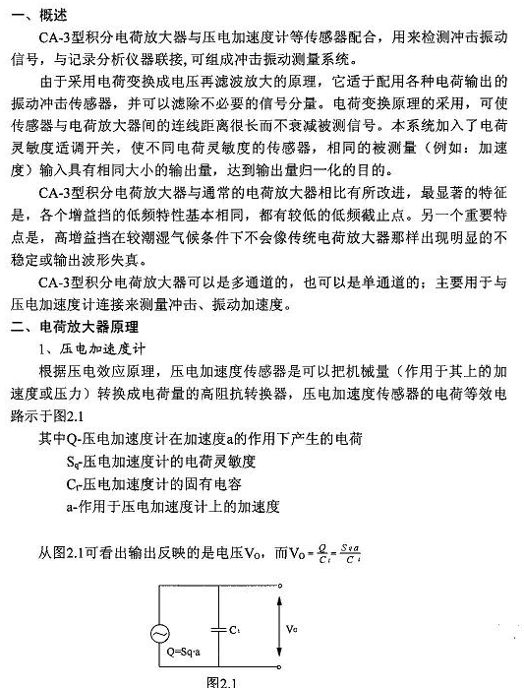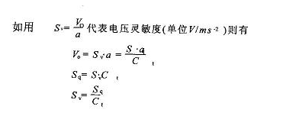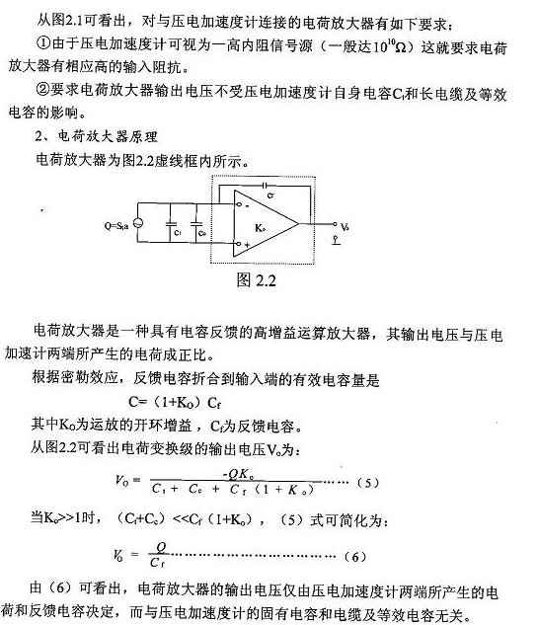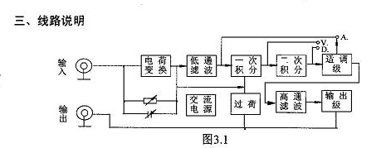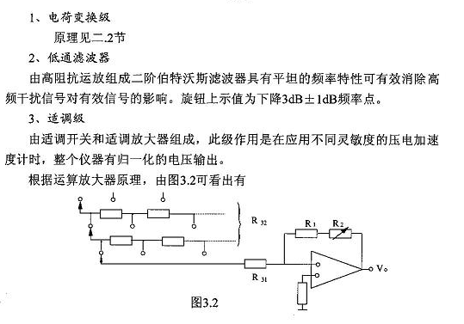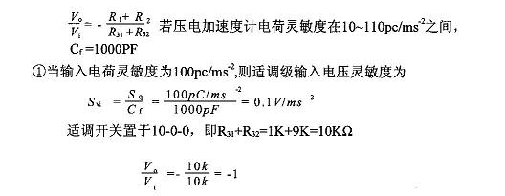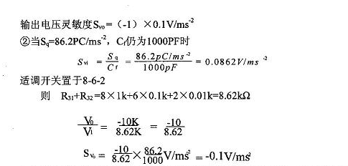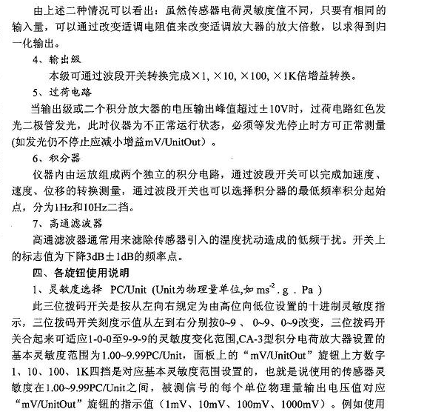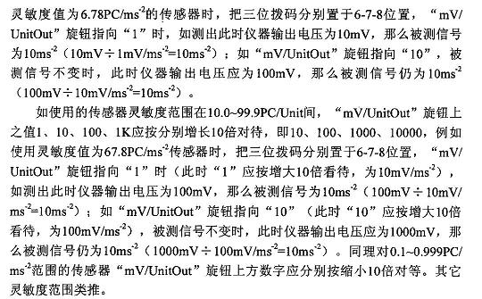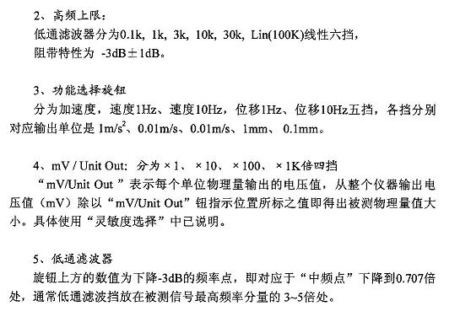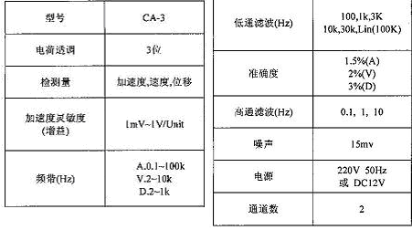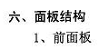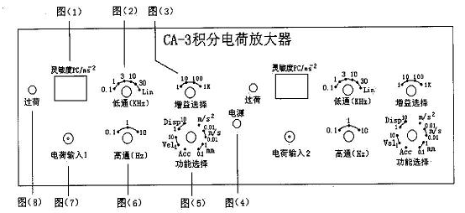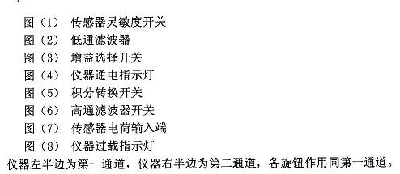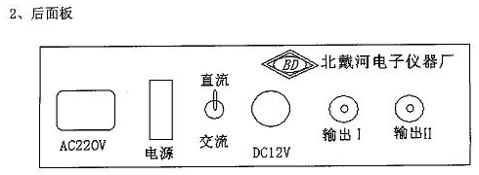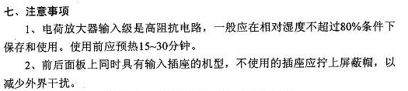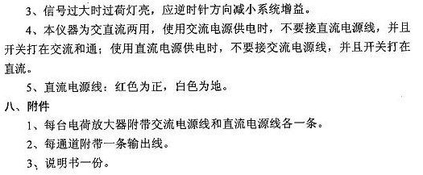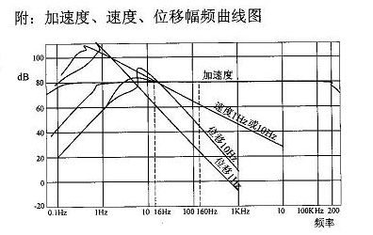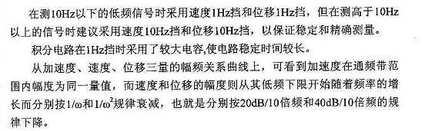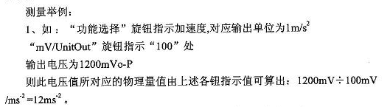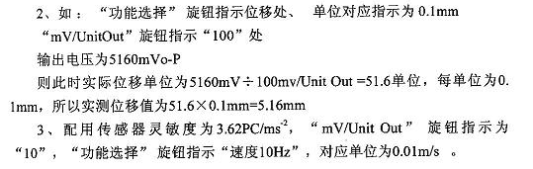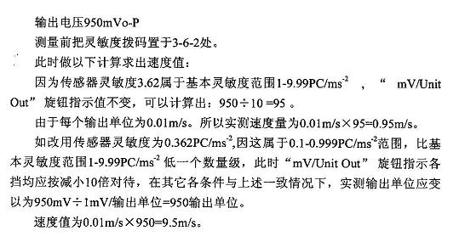
附录二：振动传感器的机械接收原理
振动传感器的作用是实现机电转换，其根本目的是进行振动的测量。测量振动时，测点要测量的机械量是作为振动传感器的输入量由机械部分接收，再由机电变换部分将其变换为电量。下面简要介绍传感器的工作原理。
2.1相对式机械接收原理
相对式机械测振仪的工作原理如图2.1所示。在测量时，把仪器固定在不动的支架上，使触杆与被测物体的振动方向一致，并借弹簧的弹性力与此同时被测物体表面相接触，当物体振动时，触杆跟随它一起运动，并推动记录笔杆在移动的纸带上描绘出振动物体的位移随时间的变化曲线，根据这个记录曲线可以计算出位移的大小及频率等参数。
由此可知，相对式机械接受部分所测得的结果是被测物体相对于参考体的相对振动，只有参考体绝对不动时，才能测得物体的绝对振动。这样，就发生一个问题，当需要测的是绝对振动，但又找不到不动的参考点时，这类仪器就无用武之地。例如，在行驶的机车上测量机车的振动，在地震时测量地面的振动及楼房的振动等等，都不存在一个不动的参考点。在这种情况下，必须用另一种测量方式的测振仪进行测量，即利用惯性式测振仪。
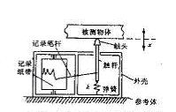
图2.1 相对式机械接收原理示意图
2.2 惯性式机械接收原理
惯性式机械接收原理如图2.2所示。惯性式机械测振仪测振时，是将测振仪直接固定在被测振动的物体上，当传感器外壳随被测物体振动时，由弹性支承的惯性质量块将与外壳发生相对运动，则装在质量块上的记录笔就可以记录下质量元件与外壳的相对振动位移幅值，然后利用惯性质量块与外壳的相对振动位移的关系式，即可求出被测物体的绝对振动位移波形。
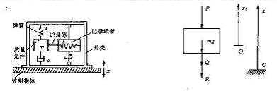
图2.2 惯性式机械接收原理示意图 图2.3 惯性质量块的受力图

2.2.1 惯性式测振仪的动力分析
为研究惯性质量块与外壳的相对运动规律，取惯性质量块为研究对象，则惯性质量块的受力图如图2.3所示。设被测物体振动的位移为$x$（相对静止坐标系），惯性质量块相对于外壳相对振动的位移为$x_{r}$，动坐标系固结在外壳上，静坐标系与地面固结，x为牵连运动的位移，则质量块的运动微分方程为
$m{\overset{¨}{x}}_{r}+c{\overset{˙}{x}}_{r}+kx_{r}=−m\overset{¨}{x}$ (2.1)
设$2n=c/m, ω_{n}=\sqrt{k/m}$，其中$n$为衰减系数，$ω_{n}$为接收部分的固有频率。代入(2.1)式并整理得
${\overset{¨}{x}}_{r}+2n{\overset{˙}{x}}_{r}+ω_{n}^{2}x_{r}=−\overset{¨}{x}$ (2.2)
若被测振动物体作简谐振动，即运动规律为
$x=x_{m}\text{sin}ωt$ (2.3)
则式(2.2)的通解为
$x_{r}=e^{−\text{nt}}(c_{1}\text{cos}ω_{n}t+c_{2}\text{sin}ω_{n}t)+x_{\text{rm}}\text{sin}(ωt−ϕ)$ (2.4)
上式等号右端的第一、二项是自由振动部分，由于存在阻尼，自由振动很快衰减，因此，进入稳态后，只有第三项，即
$x_{r}=x_{\text{rm}}\text{sin}(ωt−ϕ)$ (2.5)
其中
$x_{\text{rm}}=\frac{λ^{2}x_{m}}{\sqrt{{\left(1−λ^{2}\right)}^{2}+4ζ^{2}λ^{2}}}\text{ , }ϕ=\text{arctg}\frac{2\text{λζ}}{1−λ^{2}}$ (2.6)
其中$λ=\frac{ω}{ω_{n}}$为无量纲频率比，$ζ=\frac{c}{2\sqrt{mk}}$为无量纲衰减系数，称为阻尼比。
2.2.2 加速度传感器的接收原理
利用加速度和位移之间的关系，由式（2.3）可得被测量物体的加速度：
$\overset{¨}{x}=x_{m}ω^{2}\text{sin}(ωt+π)={\overset{¨}{x}}_{m}\text{sin}(ωt+π)$ （2.7）
式中，${\overset{¨}{x}}_{m}=x_{m}ω^{2}$为加速度峰值。比较式（2.3）与式（2.7）可知，加速度的相位角超前于位移${\text{180}}^{o}$。将式（2.6）改写为以下形式
$\frac{x_{\text{rm}}}{{\overset{¨}{x}}_{m}}ω_{n}^{2}=\frac{1}{\sqrt{{\left(1−λ^{2}\right)}^{2}+4ζ^{2}λ^{2}}}$ （2.8）
以$λ$为横坐标，$x_{\text{rm}}{ω_{n}^{2}}/{{\overset{¨}{x}}_{m}}$为纵坐标，将式（2.8）绘成曲线，如图2.4所示，则得到传感器的相对振动幅值和被测加速度幅值之比的幅频特性曲线。
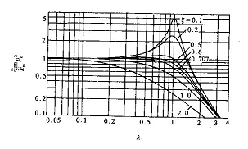
图2.4 惯性式加速度传感器的幅频响应曲线
由图4可以看出，当$λ$显著地小于1，$ζ$也小于1时，即$λ=ω/{ω_{n}}\text{<<}1,ζ<1$时，则$x_{\text{rm}}{ω_{n}^{2}}/{{\overset{¨}{x}}_{m}}→1$，于是，式（2.5）可表示为
$x_{r}=\frac{{\overset{¨}{x}}_{m}}{ω_{n}^{2}}\text{sin}(ωt−ϕ)$ （2.9）
比较式（2.5）和式（2.9）可以发现，传感器相对振动的位移表达式和被测物体的加速度表达式是非常相似的，只存在以下两点差异。
(a) 传感器的相对振幅是被测加速度振幅的$1/{ω_{n}^{2}}$倍，当传感器确定后，$ω_{n}$是一个常数；
(b) 在相位上，相对振动位移的时间历程落后于被测加速度的时间历程的相位差$ϕ_{a}$为$ϕ_{a}=ϕ+π$，由此可知，如果传感器的输出信号与相对振幅成正比，那么，在测量系统中，记录到的振动波形将与被测物体的加速度波形成正比，于是，就构成了一个加速度传感器。
附录三：压电式加速度传感器的机电变换原理
某些晶体(如人工极化陶瓷、压电石英晶体等)在一定方向的外力作用下或承受变形时，它的晶体表面或极化面上将有电荷产生。这种从机械能到电能的变换称为正压电效应，而从电能到机械能的变换称为逆压电效应。
人工极化陶瓷，在外电场作用下，会使自发极化方向顺着电场方向，如图3.1。当外电场取消后，其自发极化方向会有部分改变，但最后在原电场方向将表现出剩余极化强度。
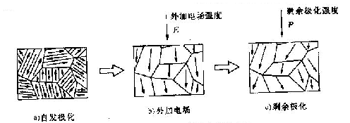
图3.1 压电陶瓷晶体的极化过程

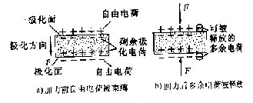
图3.2 正压电效应

经过外加电场的极化处理后，陶瓷材料具有了剩余极化强度，但是，并不能从极化表面测量出任何电荷，这是因为在极化面上的自由电荷被极化电荷所束缚，如图3.2a所示，并不能离开电极面，因此，不能量得其极化强度。
当有外力作用时，如图3.2b所示，则晶体出现变形，使得原极化方向上的极化强度减弱，这样被束缚在电极面上的自由电荷就有部分被释放，这就是所说的压电效应。设$q$为释放的电荷，F为作用力，A为电极化面面积，则以下关系成立
$\frac{q}{A}=d_{x}\frac{F}{A}$ 或 $q=d_{x}F$ (3.1)
式中，$d_{x}$是压电系数，单位为C/N（库伦/牛顿）。
理论与实验表明，对于压电晶体，若受力方向不同，产生电荷的大小也不同。在压电晶体弹性变形范围内，电荷密度与作用力之间的关系是线性的。利用压电晶体的压电效应，可以制成测力传感器。在振动测量中，由于$F=\text{ma}$，所以压电式传感器是加速度传感器。
压电式加速度传感器最常见的类型有三种：中心压缩式、剪切式和三角剪切式。以下以中心压缩式压电加速度传感器位例，对压电式加速度传感器的结构和工作原理加以介绍。
在图3.3a中，压缩型压电加速度传感器的敏感元件由两个压电片构成，其上放有一重金属制成的惯性质量块，用一预紧硬弹簧板将惯性质量块和压电元件片压紧在基座上,整个组件就构成了一个惯性传感器。加速度传感器的固有频率$f_{n}=\frac{1}{2π}\sqrt{\frac{k}{m}}$，式中$k$是弹簧板、压电元件和基座螺柱的组合刚度系数，$m$是惯性质量块的质量。

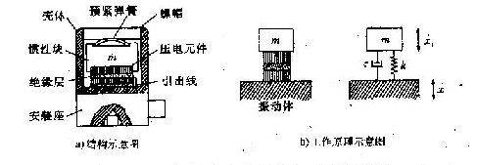
图3.3 压电加速度传感器的结构及工作原理示意图

根据前面介绍的惯性式传感器工作原理，为保证测量精度，被测振动的频率$f$应该远远低于加速度传感器的固有频率$f_{n}$，即$f\text{<<}f_{n}$。很明显，由于惯性质量块和基座之间的相对运动，压电元件就受到与之相应的交变压力的作用，如图3.3b所示，所以加速度传感器就能输出与被测振动加速度成比例的电荷。这就是压电式加速度传感器的工作原理。
上面虽然是以中心压缩型为例进行分析的,但这种分析方法也适用于剪切式和三角剪切式，所不同的是，在中心压缩式中，惯性质量块使压电元件发生压缩变形而产生电荷，在剪切式和三角剪切式中，惯性质量块的惯性力使压电元件发生剪切变形而产生电荷。一般认为剪切式，特别是三角剪切式具有较高的稳定性，温度影响较小，线性度好，有较大的动态范围，因而得到广泛应用。利用压电式传感器时必须注意以下几个问题。

3.1 压电式加速度传感器的灵敏度
压电加速度传感器的灵敏度有两种表示方法：一个是电压灵敏度$S_{V}$，另一个是电荷灵敏度$S_{q}$。传感器的电学特性等效电路如图3.4所示。
图3.4 压电式加速度计电学特性等效电路
如前所述，压电片上承受的压力$F=\text{ma}$，由公式（3.1）可知，在压电片的工作面上产生的电荷$q_{a}$与被测振动的加速度$a$成正比，即
$q_{a}=S_{q}a$ （3.2）
其中比例系数$S_{q}$就是压电式加速度传感器的电荷灵敏度，量纲为$\text{PC/m}⋅s^{−2}$。由图3.4可知，传感器的开路电压$u_{a}={q_{a}}/{C_{a}}$，式中$C_{a}$为传感器的内部电容量。对于一个特定的传感器来说，$C_{a}$为一个确定值。所以
$u_{a}=\frac{S_{a}}{C_{a}}a$ 即 $u_{a}=S_{V}a$ （3.3）也就是说，加速度传感器的开路电压$u_{a}$，也与被测加速度$a$成正比。比例系数$S_{V}$就是压电式传感器的电压灵敏度，量纲是$\text{mv/m}⋅s^{−2}$。

  - 压电加速度传感器的频率特性
典型的压电加速度传感器的频率特性曲线如图3.5所示。该曲线的横坐标是对数刻度的频率值，而纵坐标则是相对电压灵敏度，就是被标定的加速度传感器的电压灵敏度和一个标准加速度传感器的电压灵敏度之比。从图中可以看出，压电式传感器的工作频率范围很宽，只有在加速度传感器的固有频率$f_{n}$附近灵敏度才发生急剧变化。
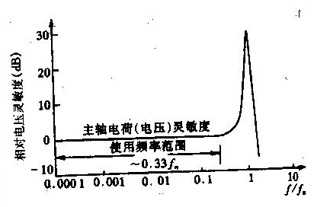
图3.5 压电式加速度传感器的频率特性曲线
因此，就传感器本身而言，固有频率$f_{n}$是其主要参数。通常一般几何尺寸较小的传感器有较高的固有频率，但灵敏度低。权衡传感器的灵敏度和可以使用频率范围这一对矛盾，到底如何取舍？这取决于测量要求。但是就一项精确的测量而言，宁肯选取较小灵敏度的加速度传感器也要保证有足够宽的有效频率范围。

3.3 几何尺寸和重量
几何尺寸和重量最主要取决于被测物体对传感器的要求。因为较大的传感器对被测物体有较大的附加质量，对刚度较小的被测物体来说是不适宜的。总的来说，压电式加速度传感器的尺寸和重量都是比较小的。一般情况下，其影响可以忽略不计。

3.4 传感器的横向灵敏度
横向灵敏度也称为横向效应，它是压电式加速度传感器的一个重要性能指标。由于横向灵敏度的存在，传感器的输出不仅仅是其主轴方向的振动，而且与其主轴相垂直方向的振动也反映在输出之中。这将导致所测量方向上的振动量值和相位产生误差。
横向灵敏度主要是由于最大灵敏度轴${\text{Oz}}^{'}$与传感器的几何轴线$\text{Oz}$不重合而引起的，如图3.6所示。这是由于传感器加工、安装上的间隙误差及极化条件所造成的。最大灵敏度轴线与几何轴线间的夹角为$θ$，最大的横向灵敏度表示为
$S_{t}=\frac{S_{\text{qt}}}{S_{\text{qz}}}=\text{tg}θ$ （3.4）
对于每个加速度传感器来说，横向灵敏度是通过单独校准确定的，它的数值为$1\text{\%}\text{\sim }4\text{\%}$不等。
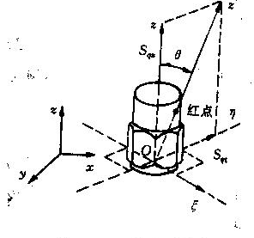$\text{图3}\text{.}\text{6 横向灵敏度}$

3.5 环境影响
环境温度直接影响加速度传感器的灵敏度。因为标定灵敏度是在室温${\text{20}}^{0}C$的条件下测定的，根据使用环境温度的不同，可按每个传感器出厂时给出的温度修正曲线修正其灵敏度。使用加速度传感器时，不允许超过许用温度，否则会造成压电元件的损坏。另外，温度瞬变也会使测量数据漂移造成误差。电缆噪声和基座应变都会造成虚假数据。其它如核辐射、强磁场、湿度、腐蚀与强声场噪声等也会影响测量结果。

3.6 加速度传感器的安装
图3.7和表3.1列举了传感器的几种安装方法及其相应的测量频率上限。但要注意，用螺栓连接时，螺栓不能紧压加速度传感器的底部，否则会造成基座变形而改变其灵敏度。
安装加速度传感器时，应将加速度传感器作绝缘安装或把电荷放大器浮地绝缘，以防止形成接地回路交流声。
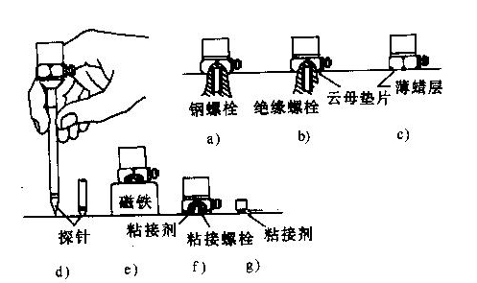
图3.7 加速度传感器的安装方法
表3.1 加速度传感器的安装方式、许用温度几频响范围
安装方式 | 许用温度（${}^{0}C$） | 频响范围（$\text{kHz}$）
螺栓连接，结合面涂薄层硅脂 | $$\text{250}$$ | 10
绝缘螺双连接，结合面涂薄层硅脂 | $$\text{250}$$ | $$8$$
蜂腊粘合 | $$\text{40}$$ | $$7$$
磁座吸合 | $$\text{150}$$ | $$1\text{.}5$$
触杆手持 | 不限 | $$0\text{.}4$$

附录四：振动测试仪器的校准
为了保证振动测量的可靠性和精度，必须对振动传感器和测量仪器进行校准。振动测试仪器校准的主要内容如下：
1）灵敏度，即输出量与被测振动量之间的比值；
2）频率特性，即在所使用频率范围内灵敏度随频率的变化关系，包括幅频特性和相频特性；
3）幅值线性范围，即灵敏度随幅值的变化为线性的范围；
4）横向灵敏度和环境灵敏度等
对于一般使用单位，通常只需对传感器的主要参数，如灵敏度和频率特性进行校准，并且只有在下述两种情况下才进行校准：传感器或测试系统每年一次的定期校准；传感器或测试系统出厂前或维修后进行的校准。
一般来说，校准部门分为两级：国家级和地方级。国家级校准部门，一般采用绝对校准法对标准传感器及测试系统进行校准，校准的精度很高，一般可达$0\text{.}5\text{\%}\text{\sim }2\text{.}0\text{\%}$。地方级校准部门以标准传感器作为标准，用比较校准法对工作传感器进行校准，精度一般可达$5\text{\%}$。

4.1 分部校准与系统校准
4.1.1 测试仪器的校准
分部校准法是把测振传感器、放大器和记录设备放在全套仪器测量系统中，分别测定各段的灵敏度，然后把它们组合起来，求得测振仪最初输入量与最后输出量的关系——校准值。分部校准主要分三级别：第一级是传感器的校准，即校准外界输入振动量与传感器输出物理量之间的关系；第二级是放大器的校准，校准输入物理量与放大器输出电压、电流之间的关系；第三级是记录仪器的校准，校准输入电压、电流与转化成记录纸上的波形、示波器荧光屏上光点的运动及磁带记录的磁带剩余磁场变化等之间的关系。分部校准原理如图4.1所示。
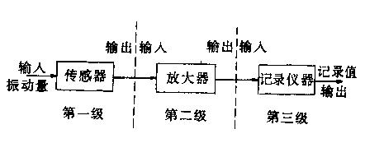
图4.1 分部校准法方框图
分部校准的优点在于它比较灵活，例如，只要遵循匹配关系，就可以方便地用备用仪器去更换测量系统中失效的传感器或放大器，而不必重新进行校准工作。本方法的缺点是对每一环节的校准要求相对要高些。
4.1.2 测振仪器的系统校准
对整个测量系统进行校准，直接确定输出记录量与输入机械量之间的关系，其示意图如图4.2所示。系统校准的步骤较简单，使用也较方便，但因测量系统是配死的，所以，如果要重新配套或者更换某一环节 （如更换传感器或放大器），则必须重新进行校准。
具体使用中也可采用介于上述两者之间的校准方法，即把测量系统分成传感器与后续仪器两部分分别加以校准,图4.3所示。此外，放大器中配有一幅度恒定的校准电信号，称为“模拟传感器”，它可随时用来检验和校准放大器及记录仪器，在测试现场使用十分方便。
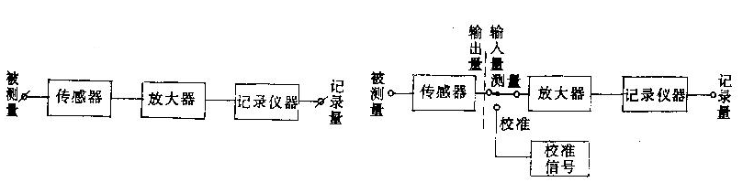
图4.2 系统校准示意图 图4.3 用模拟传感器校准测量系统

  - 绝对校准法
绝对校准法用于位移的测量时，是用精度较高的读数显微镜或激光测振仪测出振幅，用频率计测出频率。若用读数显微镜在低于$\text{50}\text{Hz}$测量位移时，精度可达$±0\text{.}5\text{\%}\text{\sim }±1\text{\%}$。若用激光测振仪测位移时，校准测试频率范围可以扩大，精度也可以提高。
绝对校准法示意图如图4.4所示。
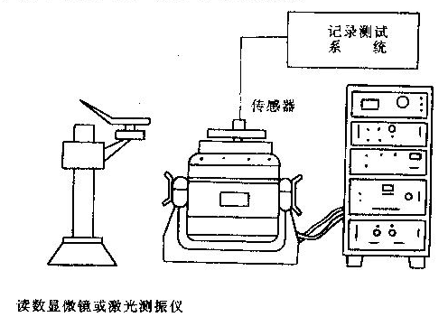
图4.4 绝对校准法示意图
当校准位移型传感器灵敏度时，先把振动台调到某一个固定频率，再调节振幅于某一个固定数值，利用读数显微镜或激光测振仪读出振幅值，并测出被校准的传感器的输出量，由此就可算出灵敏度，即得到单位位移传感器的输出量。
当校准速度传感器和加速度传感器时，则调节振动台位移幅值A，使得振动速度或加速度为某一固定值，如$v=1\text{cm/s}$或$a=9\text{.}8{\text{m/s}}^{2}$时，测得这时传感器的输出量，即可求得它们的真实灵敏度。
作频响曲线校准时，固定振动台各参量的幅值，改变频率，然后测出对应的各个输出数据，即可绘出它们的频响曲线。
当校准它们的线性度时，可使振动台频率不变，而改变振幅值，并测出对应的输出量，绘制成曲线，即可求出它们的线性度曲线。

4.3 相对校准法
4.3.1 相对校准法的原理和方法
相对校准法是将两个传感器（或测振系统）进行比较而确定被校准传感器（或测振系统）性能的校准方法。两个传感器中，一个是被校准的传感器，称为工作传感器，另外一个是作为参考基准的传感器，称为参考传感器或标准传感器，它是经过绝对校准法或高一级精度的相对校准法校准的。
图4.5为用相对校准法确定传感器灵敏度的示意图。被校准的工作传感器与标准的传感器都安装在振动台上经受相同的振动。设测得它们的输出电压分别是$u$和$u_{0}$，如已知参考传感器的灵敏度为$S_{0}$，则工作传感器的灵敏度$S={S_{0}⋅u}/{u_{0}}$。改变振动台的频率并重复上述实验，即可求得传感器的幅频特性。如测量两个传感器输出的相位差，再根据标准传感器的相频特性，就可求出被校准的工作传感器的相频特性。
以上改变频率的实验也可采用频率扫描的办法来进行。
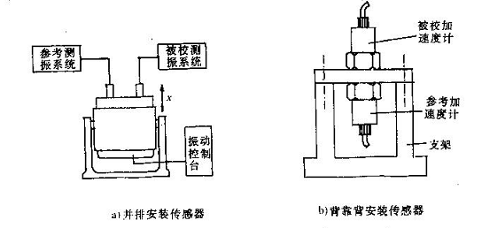
图4.5 相对校准法基本原理示意图

相对校准法中关键的一点是两个传感器必须感受相同的振动。对于图中两个传感器并排安装的形式，必须十分注意振动台振动的单向性和台面各点振动的均匀性，安装时还应注意使两个传感器的共同重心落在台面的中心线上。若将两个传感器的安装位置互换，如果他们的输出电压之比不变，就表明它们感受到的振动确实相同。一种所谓“背靠背”的安装方式，能较好地保证两个传感器感受到相同的振动激励，校准时应优先加以采用。
4.3.2 速度传感器横向灵敏度的测定
加速度传感器横向灵敏度通常也采用相对方法来测定。为此要用一个特殊的夹具把被测定加速度传感器的灵敏度轴方向安装得与振动台振动方向严格垂直，如图4.6所示。通过与参考传感器的比较，就可测定被测传感器的横向灵敏度。由于横向灵敏度是有方向的，所以在测量时必须用特制转台把被测加速度传感器绕其灵敏度轴转一系列角度值作重复测定，最后就得到各个方向的横向灵敏度。
测量横向灵敏度的最大困难在于必须把振动台台面的横向运动控制在轴向振动的百分之几以下，否则测量就会失去校准的意义。
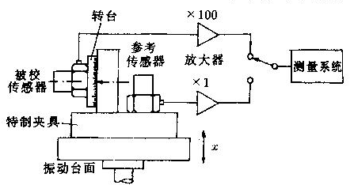
图4.6 横向灵敏度的测定

实验二 单自由度系统自由振动实验
一、实验目的
- 记录小阻尼情况下衰减振动的时间——位移曲线，了解阻尼对自由振动的影响。
- 测量并计算单自由度系统的对数减缩率δ、阻尼系数n和阻尼比$ζ$。测量系统的固有频率。
- 了解振动实验仪器。
二、实验装置框图和原理概述
- 实验框图
钢尺
振动台
计算机
数据处理软件
打印机
质量块
传感器
测振放大器
阻抗变换器
图(一) 单自由度系统自由振动实验框图
- 原理
如图一所示，把质量与钢尺组成的系统视为单自由度系统，在给予一定的初始扰动以后使之产生衰减振动，衰减振动信号经加速度传感器拾振，再经过阻抗变换器和测振放大器变换、放大后，送入计算机进行显示、记录，由打印机打印波形和结果。
- 单自由度系统在小阻尼下的振动是衰减振动，位移随时间的变化规律为$x={\text{Ae}}^{−\text{nt}}\text{sin}(ω_{d}t+θ)$，时间——位移曲线如后图所示。利用该曲线可以求出对数减缩率δ、阻尼系数n和阻尼比$ζ$。对数减缩率为
$$δ=\text{ln}\frac{A_{i}}{A_{i+1}}$$
或 $δ=\frac{1}{m}\text{ln}\frac{A_{i}}{A_{i+m}}$ (m为相隔m周期)
阻尼系数 $n=\frac{δ}{T_{d}}={δf}_{d}$
阻尼比 $ζ=\frac{δ}{2π}$
$\left(δ={\text{nT}}_{d}=n⋅2π/{\sqrt{k^{2}−n^{2}}}=2{\text{πζ}}/{\sqrt{1−ζ^{2}}}≈2\text{πζ}\right)$
t
图(二) 单自由度系统自由衰减振动曲线

x
T_{d}
A
o
A_{i}
A_{i+1}
t
(2)加速度随时间的变化规律$\overset{¨}{x}=A_{a}e^{−\text{nt}}\text{sin}(ω_{d}t+β)$,除初相位、幅值不同外，衰减规律与时间——位移曲线相同。由时间——加速度曲线按相同的方法，也可测量系统的固有频率和阻尼比。
三、实验数据及结果
- 自由衰减振动曲线

- 实验数据与计算结果
A_{i}  (mm) | A_{i+m}  (mm) | m | $δ=\frac{1}{m}\text{ln}\frac{A_{i}}{A_{i+m}}$ | F_{d}  (Hz) | $$n={δf}_{d}$$ | $$ζ=\frac{δ}{2π}$$
3．判读系统的固有频率f_{测} = Hz

实验三 单自由度系统受迫振动实验
一、实验目的
- 了解干扰力频率对振幅的影响，观察共振现象。
- 掌握受迫振动系统幅--频响应曲线、固有频率和阻尼的测量方法。
- 了解电磁振动台的工作原理。
二、实验装置框图和原理概述
- 实验装置框图同图(一)，图(三)为实验对象的力学模型。
- 原理
（1）给振动系统以简谐形式的位移干扰，使之产生受迫振动，受迫振动微分方程的标准形式为：
$\begin{aligned}\overset{¨}{x}+2n\overset{˙}{x}+ω_{n}^{2}x=2{nωA}_{x}\text{cos}ωt+ω_{n}^{2}A_{x}\text{sin}ωt \\ A_{x}\sqrt{ω_{n}^{4}+{\left(2nω\right)}^{2}}\text{sin}\left(ωt+α\right)\end{aligned}$
稳态受迫振动的响应为：
$$x=B_{x}\text{sin}\left(ωt−ϕ\right)$$
式中：$B_{x}=\frac{A_{x}\sqrt{ω_{n}^{4}+{\left(2nω\right)}^{2}}}{\sqrt{{\left(ω_{n}^{2}−ω^{2}\right)}^{2}+4n^{2}ω^{2}}}=\frac{A_{x}\sqrt{1+{\left(2\text{ζλ}\right)}^{2}}}{\sqrt{{\left(1−λ^{2}\right)}^{2}+{\left(2\text{ζλ}\right)}^{2}}}$
$ϕ={\text{tg}}^{−1}\left(\frac{2{\text{ζλ}}^{3}}{1−λ^{2}+4ζ^{2}λ^{2}}\right)$

（2）稳态受迫振动的加速度响应为
$$\overset{¨}{x}=−ω^{2}B_{x}\text{sin}\left(ωt−ϕ\right)$$
加速度振幅
$$B_{a}=ω^{2}B_{x}=\frac{K⋅A_{x}λ^{2}⋅\sqrt{1+{\left(2\text{ζλ}\right)}^{2}}}{m⋅\sqrt{{\left(1−λ^{2}\right)}^{2}+{\left(2\text{ζλ}\right)}^{2}}}$$
本实验中，激振力的频率f由信号发生器提供，振动块的响应由加速度传感器拾振，经放大器放大，由计算机测量响应的大小。调节激振频率，测量相应的响应值，画出幅—频响应曲线。
根据幅频响应曲线和共振时的响应曲线，可求得系统共振频率，也可根据幅——频响应曲线，按半功率点法，计算系统的阻尼（见注）。

三、实验数据及结果
- 加速度幅——频响应曲线数据记录表

激振频率f（Hz）
响应值(mv)
- 幅——频响应曲线

- 共振时的振动时域曲线

注：由受迫振动的幅——频响应曲线求阻尼比，可用半功率点法，其公式为：
f
B_{max}
f_{a}
f_{n}
f_{b}
mv
o
图(四) 用半功率点法求阻尼比
$ζ=\frac{f_{b}−f_{a}}{2f_{n}}$

- 判读系统固有频率
（1）由幅—频响应曲线判读固有频率 f = Hz
（2）由幅—频响应曲线求系统的阻尼比δ =

四、问题讨论
- 振动系统固有频率的理论值由下式确定
$$f_{n}=\frac{1}{2π}ω_{n}=\frac{1}{2π}⋅\sqrt{\frac{g}{δ_{\text{st}}}}$$
式中：$δ_{\text{st}}=\frac{{\text{mgL}}^{3}}{3\text{EJ}}$，$J=\frac{1}{\text{12}}{\text{bh}}^{3}$
m = g ， E =
b = ， h =
L = ， J =
f_{n} = Hz
- 试将固有频率的理论值与上述各测量结果进行比较，并分析产生误差的原因。
实验四 主动隔振和被动隔振
一、实验目的
观察隔振效果，验证隔振理论，掌握隔振效果测试方法，了解隔振设计方法。
二、实验对象与力学模型：
- 被动隔振
隔振对象：对振动敏感的精密设备。
精密设备
k
c
M
k
c
减振器
基础
图(五) 被动隔振的实验对象与力学模型
力学模型
实验对象

位移传递率 $η=\frac{B}{A}=\frac{\sqrt{1+{\left(2\text{ζλ}\right)}^{2}}}{\sqrt{{\left(1−λ^{2}\right)}^{2}+{\left(2\text{ζλ}\right)}^{2}}}$
位移激励的单自由度受迫振动：
方程：$m\overset{¨}{x}+c\overset{˙}{x}+\text{kx}=\text{Ak}\text{sin}ωt+A\text{cos}ωt$
响应：
$$\begin{aligned}x=A⋅\frac{\sqrt{1+{\left(2\text{ζλ}\right)}^{2}}}{{\left(1−λ^{2}\right)}^{2}+{\left(2\text{ζλ}\right)}^{2}}\text{sin}\left(ωt−ϕ\right)=B\text{sin}(ωt−ϕ) \\ B=A⋅\frac{\sqrt{1+{\left(2\text{ζλ}\right)}^{2}}}{\sqrt{{\left(1−λ^{2}\right)}^{2}+{\left(2\text{ζλ}\right)}^{2}}}\end{aligned}$$
三、实验原理与框图：
隔振效果：位移传递率$η=\frac{B}{A}=\frac{\sqrt{1+{\left(2\text{ζλ}\right)}^{2}}}{\sqrt{{\left(1−λ^{2}\right)}^{2}+{\left(2\text{ζλ}\right)}^{2}}}≈\frac{1}{\left|1−λ^{2}\right|}$
η(η’)
放大区
隔振区
1
ω
λ=
ω_{n}
图(六) 传递率η与频率比λ的关系曲线
传递率η与频率比λ的关系见图(六)。
隔振设计：
- 设计：己知激振频率f，设计固有频率f_{n}。
$λ=\frac{f}{f_{n}}$，$f_{n}=\frac{1}{2π}\sqrt{\frac{k}{m}}$
要求：$λ>\sqrt{2}$（一般取$λ=2\text{\sim }5$） f_{n}要小（k小、m大）

- 设计阻尼，压低共振峰，但隔振效果会有所损失，适当选取。

- 主动隔振
主动隔振的隔振对象为振动设备，隔振目的是为了减少振动向外传递。
主动隔振的实验模型见图(七)。
M
k
c
放大器
显示与记录
动力设备
隔振器
基础
传感器
图(七) 主动隔振的实验模型

传递率：$η=\frac{N_{o}}{P_{o}}=\frac{\sqrt{1+{\left(2\text{ζλ}\right)}^{2}}}{{\left(1−λ^{2}\right)}^{2}+{\left(2\text{ζλ}\right)}^{2}}$
测试方法：按定义应测力，需要测力传感器，测试不方便。工程实用方法，采用测量振动的方法。在基础附近选一测点，分别测出不隔振和隔振时测点振动值A和B，以$η=\frac{B}{A}$来衡量隔振效果。
加速度隔振传递率为：
$$η_{a}=\frac{B_{a}}{A_{a}}=\frac{ω^{2}B_{x}}{ω^{2}A_{x}}=η_{x}$$
即对于位移和加速度，其隔振传递率公式是相同的。因此，只需计算系统的固有频率f_{n}，记录振源的干扰频率f（可调）并同时记录两个传感器响应的幅值A（未隔振时测点的幅值）和B（隔振后测点的幅值），就可绘制传递率曲线。

四、实验方法与步骤：
调节激振频率，测量相应频率下基础振动和仪器振动的幅值A（mv）和B（mv），填入表内，画出传递率曲线。

五、实验数据及结果
隔振系统的固有频率 f_{n} = Hz f_{n被} = Hz

六、隔振传递率曲线

七、讨论隔振设计方法和隔振效果测试方法
项目  类型 | 激振频率  f (Hz) | 基础振动  幅度A(mv) | 仪器振动  幅度B(mv) | 频率比$\frac{f}{f_{n}}$ | 传递率$η=\frac{B}{A}$
主
动
隔
振
被
动
隔
振

实验五 悬臂钢尺振动表演实验

一、实验目的与要求
- 通过实验观察多自由度系统共振特点与振型，扩展思维；
- 掌握测量固有频率和振型的基本方法；
- 利用实验方法实测多自由度系统一阶至三阶振型及其对应的固有频率和节点位置。

二、实验装置和原理概述
f
B
f₁
f₂
f₃
振动台
y =Asinωt
一阶振型
二阶振型
三阶振型
节点
幅——频响应曲线
图(八) 悬臂钢尺振动表演实验装置和原理
- 实验装置如图(八)

- 悬臂钢尺有关参数
长L = ，宽b = ，厚h = ，弹性模量 E =
单位体积质量 γ = 7.8g/cm³
- 实验原理
悬臂钢尺为无穷多个自由度系统（弹性梁），理论上有无穷多个固有频率。当悬臂端作位移激振时钢尺产生振动，当激振频率与钢尺的某个固有频率相同时，钢尺便发生共振，并呈现特定的振型。钢尺有无穷多个共振频率，也就有无穷多个振型。
三、实验方法与步骤
启动振动台，逐渐改变振动台的频率（慢扫描），寻找钢尺的共振状态，观察钢尺共振时的振型、节点，记录钢尺共振时的频率、节点位置，并绘制振型曲线。
四、实验结果
将实验数据填写在实验报告记录表中，并将实验结果与理论值进行比较。
悬臂梁固有频率的理论计算公式：
$f_{n}^{'}=\frac{a_{n}}{2π}\sqrt{\frac{\text{EJ}}{γ{\text{FL}}^{4}}}$，$J=\frac{{\text{bh}}^{3}}{\text{12}}$
L—梁长，F—截面面积，—单位体积质量，a_{n}—振动常数
a₁ | a₂ | a₃ | a₄ | a₅
3.516 | 22.034 | 61.701 | 120.912 | 199.855

五、实验小结

实验六 动力消振表演实验
一、实验目的与要求
1、通过实验观察动力消振现象，了解动力消振原理；
2、了解两自由度系统振动与单自由度系统振动的区别；
3、了解动力消振的条件。
二、实验装置与原理概述
实验框图如图1所示，其力学模型可简化为图2的两自由度振动系统，其中m₁为主质量，它与k₁组成主系统，m₁由于基础的振动Asinωt，因而产生受迫振动。质量m₂和弹簧k₂组成子系统。在一定的条件下，子系统可减轻甚至消除主系统的振动。
y =Asinωt
m₁
m₂
图(九) 动力消振表演实验装置

m₁
m₂
k₁
2
k₁
2
k₂
Asinωt
图(十) 动力消振表演实验力学模型

三、基本方程与公式
系统的运动微分方程为
$$\begin{aligned}m_{1}{\overset{¨}{x}}_{1}=−k_{1}x_{1}+k_{2}(x_{2}−x_{1})+H\text{sin}ωt \\ m_{2}{\overset{¨}{x}}_{2}=−k_{2}(x_{2}−x_{1})\end{aligned}$$
其解为：
$$\begin{aligned}x_{1}=A\text{sin}ωt,x_{2}=B\text{sin}ωt \\ A=\frac{c−ω^{2}}{d},B=\frac{\text{hc}}{d}\end{aligned}$$
式中，$d=(a−ω)(c−ω)−\text{bc}$
$a=\frac{k_{1}+k_{2}}{m_{1}},b=\frac{k_{2}}{m_{1}},c=\frac{k_{2}}{m_{2}},h=\frac{H}{m_{1}}$
可见当$ω^{2}=c=\frac{k_{2}}{m_{2}}$时，即当激振力的频率等于子系统的固有频率时，主系统的振幅A=0，主系统的振动被消除了。
四、实验方法与步骤
逐渐调节振动台的频率，使得主振系统的质量块m₁振动最大，即发生共振。为了消除或减小m₁振动，取一固有频率等于主共振系统频率的子系统（m₂ 、k₂）， 并将此弹簧——质量块子系统挂到主振系统的质量块m₁上，此时可观察到，主振动系统m₁的振动很小或基本消失。
五、实验小结

